Биологическая активность комплексов на основе имидазола, содержащего антиоксидантный фрагмент
Казак А.А., Никитин Е.А.
Студентка 6 курса
Московский государственный университет имени М.В. Ломоносова,
химический факультет, Москва, Россия
E-mail: khgbr@yandex.ru

Онкологические заболевания являются одной из самых распространенных причин смертности населения. В современной клинической практике широко распространены препараты платины, однако многие формы рака вырабатывают к ним резистентность. В этой связи, поиск новых лекарственных средств на основе соединений металлов с доказанной цитотоксичностью является важной задачей.
Оловоорганические соединения R_{n}SnX_{4-n} демонстрируют широкий спектр биологической активности, а также высокую цитотоксичность [1]. Целью работы является синтез новых комплексов оловоорганических соединений, содержащих фрагмент 2,6-ди-трет-бутилфенола. Получена и охарактеризована серия комплексов методами ИК-, ЯМР-спектроскопии и элементного анализа.
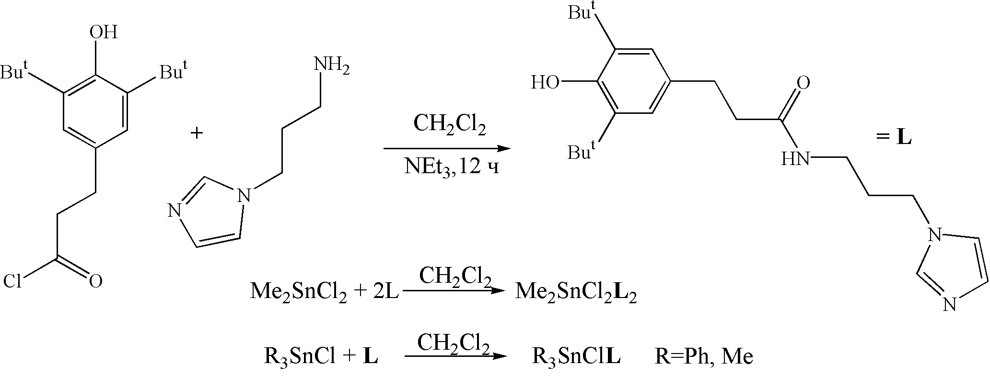

Редокс-свойства новых соединений оценены с помощью CUPRAC-теста. Активность соединений в качестве ловушек свободных радикалов определена методом ДФПГ. Цитотоксичность соединений на различных клеточных линиях рака человека оценена с использованием МТТ-теста.
Показано, что наличие фрагмента 2,6-ди-трет-бутилфенола в молекуле повышает антирадикальную активность и восстановительную способность соединения [2]. Также установлено, что роль атома олова в структуре комплексов обеспечивает выраженный цитотоксический эффект. Результаты проведенных исследований позволяют предложить данные соединения для дальнейшего исследования как перспективные противоопухолевые средства.
Работа выполнена при финансовой поддержке РФФИ (19-33-90236, 20-03-00471).
Литература
- Banti C.N., Hadjikakou S.K., Sismanoglu T., Hadjiliadis N. Organotin compounds: from kinetics to stereochemistry and antitumour activities, Anti-proliferative and antitumor activity of organotin(IV) compounds. An overview of the last decade and future perspectives // Journal of Inorganic Biochemistry, 2019, №194, p.114-152.
- Михалёв О.В., Шпаковский Д.Б., Грачева Ю.А., Антоненко Т.А., Альбов Д.В., Асланов Л.А., Милаева Е.Р. Синтез и исследование новых антиоксидантов фенольного ряда с нитроароматическими и гетероциклическими заместителями // Известия Академии наук. Серия химическая, 2018, № 4, с. 712-720

